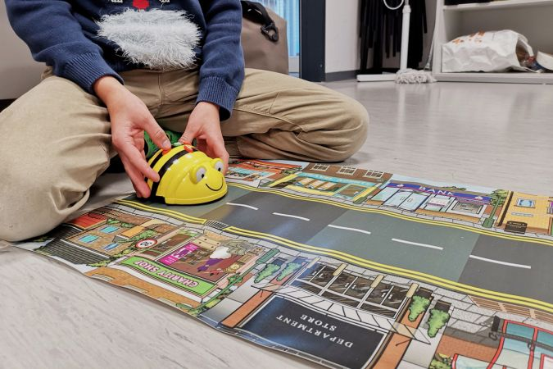

Wie können Roboter im Alltag unterstützen?

# «Problemlösungen mit echten Robotern»

### LÖSUNGEN

## 1. Der Bodenroboter entdeckt die Schatzinsel*

### AUFGABE B

#### Welcher Weg führt den Bodenroboter vom Schiff aus startend hin zum Schatz?

* Findet ihr unterschiedliche Lösungswege?
* Gibt es kürzere und längere Lösungswege?

Tipp:

* Überlegt euch zunächst, wo der Bodenroboter überall durchfahren darf und wo nicht.
* Legt die einzelnen Befehle für das Programm mit Hilfe von Befehlskarten auf dem Boden aus.
* Gebt dann eure Befehle auf dem Bodenroboter ein und testet eurer Programm.

### LÖSUNG

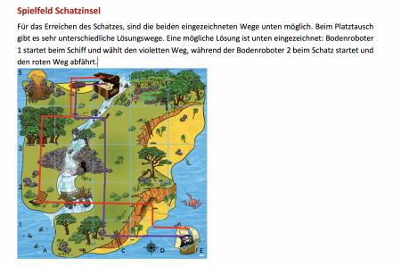

## 2. Wir verlassen die Schatzinsel

### AUFGABE A- C

### LÖSUNG

Die Lösungen sind abhängig von den gewählten Start- und Zielfeldern sowie den durch Hindernisse gesperrten Feldern.

## 3. Die Bodenroboter tauschen ihre Plätze

### AUFGABE A

#### Nochmals zurück auf die Schatzinsel...

### LÖSUNG

## Spielfeld Schatzinsel

Für das Erreichen des Schatzes, sind die beiden eingezeichneten Wege unten möglich. Beim Platztausch gibt es sehr unterschiedliche Lösungswege. Eine mögliche Lösung ist unten eingezeichnet: Bodenroboter 1 startet beim Schiff und wählt den violetten Weg, während der Bodenroboter 2 beim Schatz startet und den roten Weg abfährt.

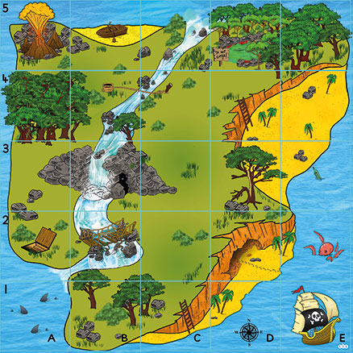

### AUFGABE B

#### Zurück auf der belebten Strasse...

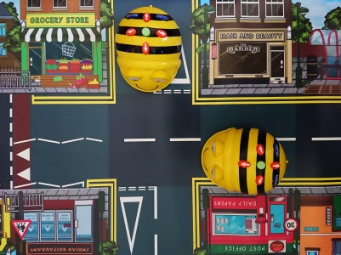

Quelle: PH Luzern.

### LÖSUNG

## Spielfeld Belebte Strasse

Die Lösungen sind abhängig von den gewählten Orten/Geschäften und dem Startpunkt links oder rechts.

Beim Platztausch gibt es sehr unterschiedliche Lösungswege, teilweise auch mit Pausen oder unterschiedlichen Startzeiten. Unten ist eine mögliche Lösung eingezeichnet: Bodenroboter 1 startet links und fährt den roten Weg ab. Bodenroboter 2 startet rechts und fährt den gelben Weg ab.

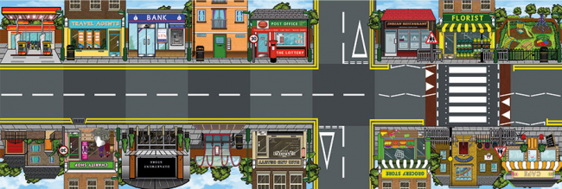

### AUFGABE C

#### Zurück in eurer eigenen Welt...

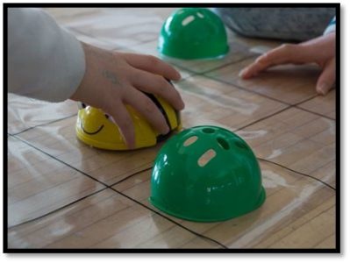

Quelle: PH Luzern.

### LÖSUNG

Lösung Spielfeld Transparentfolie:

Die Lösungen sind abhängig von der Anzahl und der Platzierung der Hindernisse. Je nach Legung der Hindernisse ist ein Lösungsweg einfacher oder schwierig herauszufinden. Hindernisse können auch umgesetzt werden, falls keine Lösung gefunden wird.

## 4. Mensch-Thymio- Roboter

### AUFGABE A

#### ...und noch ein Roboter!

#### Mit Hilfe vom Bodenroboter Thymio werdet ihr unterschiedliche Aufgaben lösen!

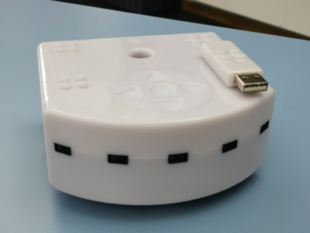

Thymio. Eigene Aufnahme.

### LÖSUNG

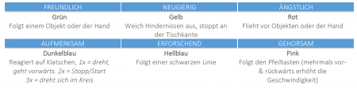

### AUFGABE B

#### Vergleich Mensch-Roboter

#### Der Thymio

Welche Teile gehören zusammen?

### LÖSUNG

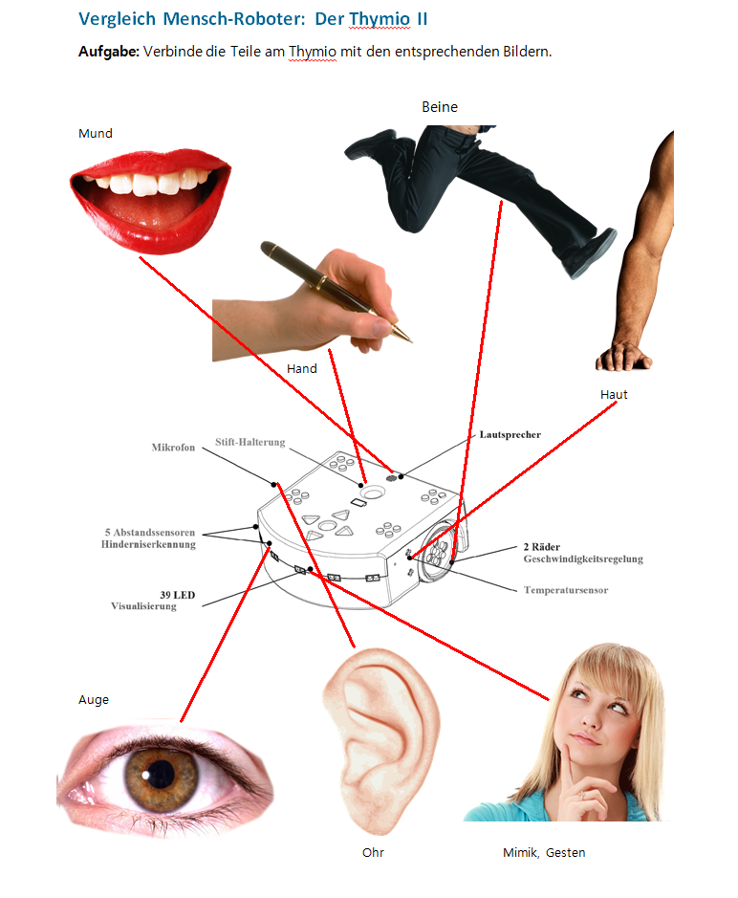

Hinweis: Aus Sicht des Roboters nimmt er Geräusche durch das Mikrophon wahr und kann Melodien mit Hilfe des Lautsprechers abspielen.

### AUFGABE C - LÖSUNG

|  |  |
| --- | --- |
| **Sensoren** | |
| 3-achsiger Beschleunigungssensor | Misst die Beschleunigung des Roboters. |
| Berührungssensitive Knöpfe / Berührungssensitive Oberfläche | Erkennen, ob die Roboteroberfläche oder bestimmte Knöpfe berührt werden. |
| Distanzsensoren/Abstandssensoren | Erkennen, ob sich Objekte in der Nähe befinden. |
| Lagesensor | Misst den Lagewinkel des Roboters in Stillstand und in Bewegung. |
| Lichtsensoren bzw. Bodensensoren | Erkennen hell und dunkel, um zum Beispiel einer schwarzen Linie zu folgen. |
| Mikrophon | Erkennt Geräusche, wie z.B. Klatschen. |
| Temperatursensor | Misst die Umgebungstemperatur. |
| **Aktoren** | |
| 39 LED | Leuchten unten und oben beim Roboter in unterschiedlichen Farben auf. |
| Lautsprecher | Gibt einzelne Töne und Melodien von sich. |
| Motoren mit Räder | Bewegen den Roboter in verschiedene Richtungen fort. |
| **Weitere Teile** | |
| Anhängerhaken | Zum Transportieren von einem weiteren Roboter oder andern Gegenständen. |
| Gehäuse mit mechanischer Fixierung | Hält den Roboter kompakt zusammen, ermöglicht das Anbauen von LEGO-Teilen und schützt die Elektronik. |
| Infrarotfernsteuerungsempfänger | Blickt, wenn der Roboter mit Hilfe des USB-Dongles mit dem Computer verbunden ist. |
| Li-Po-Batterie-Ladeanzeige | Zeigt durch grüne Lichtstriche den Batteriestand des Roboters an. |
| Reset-Knopf | Falls der Roboter nicht ordnungsgemäss funktioniert, setzt das Drücken des Knopfs ihn in den Anfangszustand zurück. |
| Speicherkartenslot | Ermöglicht das Einsetzen einer Speicherkarte, um zusätzlichen Speicherplatz zu schaffen. |
| Stift-Halterung | Platz, um Stift zum Zeichnen hineinzustecken. |
| USB-Anschluss | Zum Aufladen des Akkus und für das Programmieren. |

## 5. Mit dem Thymio-Roboter verschiedene Aufgaben lösen

### AUFGABE B-D: LÖSUNGEN

Mögliche Lösungen zu den Level-1-3- Karten befinden sich jeweils direkt kommentiert auf der Rückseite der Aufgabe.

### Hinweis Level 1:

Um die Grundlagen der Ereignisse und Aktionen kennenzulernen, sollen alle Aufgaben vom Level 1 in den Gruppen gelöst werden. Die Aufgaben beinhalten das Ausführen von einzelnen Aktoren und Sensoren. Diese Elemente wurden in der Aufgabe Repetition Mensch-Roboter anhand des Thymio-Roboters eingeführt. Prinzipiell sind die Aufgaben so gestaltet, dass auch leseschwächere Lernende dank den visuellen Darstellungen die Aufgaben lösen können. Die zusätzlichen Informationen sind in den farbigen Kasten auf der Rückseite zu entnehmen. Durch die Reflexionsfragen wird die Thematik verdichtet, das Verständnis überprüft und offene Punkte können geklärt werden.

### Hinweis Level 2:

Die Level-2-Karten sind nach demselben Prinzip der Level-1-Karten aufgebaut. Im Level 2 werden einzelne Ereignisse und Aktionen aus dem vorangegangenen Level kombiniert und erweitert. Prinzipiell sind die Aufgaben so gestaltet, dass auch leseschwächere Lernende dank den visuellen Darstellungen die Aufgaben lösen können. Die zusätzlichen Informationen sind in den farbigen Kasten auf der Rückseite zu entnehmen. Durch die Reflexionsfragen wird die Thematik verdichtet, das Verständnis überprüft und offene Punkte können geklärt werden.

### Hinweis Level 3:

Die Level-3-Karten sind nach demselben Prinzip der Level-Karten 1+2 aufgebaut. Im Level 3 werden die Aufgaben aus den vorangegangenen Level in einen neuen Kontext gesetzt, so dass ein naher bis weiter Transfer entsteht. Um die Kreativität und das Anknüpfen bzw. Abrufen des Vorwissens zu fördern, werden keine Lösungen angegeben, nur Tipps. Neu tritt vereinzelt, als Erweiterung der Programmiermöglichkeiten, der Expertenmodus auf. Auf den betreffenden Karten, bei der Einstiegskarte 1 und bei der Hilfestellung Programmierumgebung wird aufgezeigt, wie in den Expertenmodus und wieder zurück gewechselt werden kann. Die meisten Karten sind mit beiden Modi – Standardmodus und Expertenmodus - lösbar.